

攀枝花学院课程设计

题 目： 播放器

院 （系）： 数学与计算机学院

年级专业：

姓 名：

学 号：

指导教师：

二〇一六年七月七日
攀枝花学院教务处制

攀枝花学院本科学生课程设计任务书
题 目 | 播放器
1、课程设计的目的
通过本课程设计使学生能够较全面的掌握面向对象程序设计的有关概念和开发方法，以便能较全面地理解、掌握和综合运用所学的知识，提高自身的编程能力。

2、课程设计的内容和要求（包括原始数据、技术要求、工作要求等）
利用WINDOWS SDK或MFC开发一个播放器应用程序，实现播放器的基本的功能，至少要能播放mp3文件。
3、主要参考文献
[1] 谭浩强. C程序设计(第三版)清华大学出版社2005.07.
[2] 孙鑫. vc深入详解. 电子工业出版社出版. 2001年10月版
[3] 谭浩强．C++程序设计．科学出版社.2000
[4] 侯俊杰. 深入浅出MFC.2008.11
[5] 佩措尔德. Windows程序设计.清华大学出版社.2010
[6] Ivor Horton . Visual C++ 2005入门经典. 清华大学出版社.1998.9
[7] 杨昂岳.微机实用绘图方法与技巧.国防科技大学出版社.1995.12

4、课程设计工作进度计划
序号 | 时间（天） | 内容安排 | 备注
1 | 2 | 分析设计准备 | 周一至周二
2 | 3 | 编程调试阶段 | 周三至周五
3 | 3 | 编写课程设计报告 | 周一到周三
4 | 2 | 考核 | 周三到周五
总计 | 10（天）

指导教师（签字） |  |  | 日期 | 年 月 日
教研室意见：

年 月 日
学生（签字）：
接受任务时间： 年 月 日
注：任务书由指导教师填写

课程设计（论文）指导教师成绩评定表
题目名称 |  | 播放器
评分项目 |  |  | 分值 | 得分 | 评价内涵
工作  表现  20% | 01 | 学习态度 | 6 |  | 遵守各项纪律，工作刻苦努力，具有良好的科学工作态度。
工作  表现  20% | 02 | 科学实践、调研 | 7 |  | 通过实验、试验、查阅文献、深入生产实践等渠道获取与课程设计有关的材料。
工作  表现  20% | 03 | 课题工作量 | 7 |  | 按期圆满完成规定的任务，工作量饱满。
能力  水平  35% | 04 | 综合运用知识的能力 | 10 |  | 能运用所学知识和技能去发现与解决实际问题，能正确处理实验数据，能对课题进行理论分析，得出有价值的结论。
能力  水平  35% | 05 | 应用文献的能力 | 5 |  | 能独立查阅相关文献和从事其他调研；能提出并较好地论述课题的实施方案；有收集、加工各种信息及获取新知识的能力。
能力  水平  35% | 06 | 设计（实验）能力，方案的设计能力 | 5 |  | 能正确设计实验方案，独立进行装置安装、调试、操作等实验工作，数据正确、可靠；研究思路清晰、完整。
能力  水平  35% | 07 | 计算及计算机应用能力 | 5 |  | 具有较强的数据运算与处理能力；能运用计算机进行资料搜集、加工、处理和辅助设计等。
能力  水平  35% | 08 | 对计算或实验结果的分析能力（综合分析能力、技术经济分析能力） | 10 |  | 具有较强的数据收集、分析、处理、综合的能力。
成果  质量  45% | 09 | 插图（或图纸）质量、篇幅、设计（论文）规范化程度 | 5 |  | 符合本专业相关规范或规定要求；规范化符合本文件第五条要求。
成果  质量  45% | 10 | 设计说明书（论文）质量 | 30 |  | 综述简练完整，有见解；立论正确，论述充分，结论严谨合理；实验正确，分析处理科学。
成果  质量  45% | 11 | 创新 | 10 |  | 对前人工作有改进或突破，或有独特见解。
成绩
指导教师评语 | 指导教师签名： 年 月 日

摘 要

音乐是一种声音符号，表达人的思想感情。是人们思想的载体之一。音乐是有目的和内涵的，其中隐含了作者的生活体验，思想情怀。一款好的pc音乐播放器不仅能够提供好的音乐播放效果，更能够为用户提供 方 便 的 操 作。基 于 MFC应用程序的数据类型转换软件，个人觉得这个小程序很实用，可以实现人们对视听的享受，程序主要是利用MFC编写的。对于我们日常的生活学习有很大的作用。
我们本次的课程设计就是利用MFC强大而全面的类库，结合ActiveX控件资源开发一款简单而实用的MP3音乐播放软件。

关键词 c++，播放器，MFC

1 需求分析

1.1 需求概述
随着中国经济的快速发展，人民的生活水平日益的提高，大家越来越注重自己的娱乐方式的多样性和趣味性，无疑，MP3播放器的诞生解决了这一难题。数码消费品工艺水平的日益改进和劳动生产率的提高，创造出了越来越多的高性价比MP3播放器，闲暇之余的听歌放松已成逐渐成为我们生活当中不可或缺的一部分。对于可预见的旺盛的需求使得我们有了开发一款MP3音频播放器的想法，后续诞生了我们这个项目。随着社会的快速发展，现今社会生活紧张，而欣赏音乐是其中最好的舒缓压力的方式之一，音乐成了我们生活工作中的一个重要的部分。而计算机的普及，让人们能让我们通过播放软件，能更好的听到我们喜欢的音乐。本文档就是为了能更好的设计出一个音乐播放去而编写的
在本软件的需求分析环节中，会对软件开发的意图、开发的目标、作用范围和有关该软件开的背景材料进行详细的分析。作为一个用来娱乐的应用软件，在对其进行需求分析的过程中，需用要充分考虑系统的可用性和简单易用性，联系实际娱乐需要，从而得到合理的需求分析结论。MP3播放器主要对常用Windows音频格式的文件实现播放控制：播放歌曲、暂停播放、停止播放等；实现音量控制：静音、声音放大以及声音减小的功能。

1.2 需求环境
本课程设计需要的设备为硬件要求和软件配置要求具体要求如下：
硬件要求：一台计算机。
软件配置：WINDOWS、C/VC++6.0。

1.3 功能描述
播放器是一个用来娱乐的系统软件，此软件操作简单，每个新手都可以直接使用，不需要登陆注册，直接播放音乐。
播放器使用者主要功能需求如下：至少要能播放mp3文件。MP3播放器主要对常用Windows音频格式的文件实现播放控制：播放歌曲、暂停播放、停止播放等；实现音量控制：静音、声音放大以及声音减小的功能。

一：播放器的基本控制需求
1.播放：双击播放列表中的歌曲进行播放，播放时会将该歌曲的信息显示的右边的歌曲信息面板中，同时会匹配歌词，把相应的歌词显示在右边的歌词面板中。
2.停止：在歌曲列表下方有一个小按钮，当歌曲正在播放时，显示的是可停止的按钮，点击则停止当前播放的歌曲。
二：播放列表管理
1. 添加歌曲类：在播放列表中单击右键，选择添加歌曲类型则弹出一个添加歌曲类型的会话框，在会话框中填上正确的信息（歌曲类型编号不能重复）后提交，则弹出“添加成功”的消息提示，否则弹出“添加失败”的相关信息。
2. 添加歌曲：选中歌曲类型后，单击右键选择添加歌曲或者点击左下角的添加按钮则弹出一个添加歌曲信息的会话框，填入歌曲信息（歌名不能重复）后点击提交则进行添加，添加成功则更新了歌曲列表，否则弹出相应的提示框，如：歌曲已经存在。
3.删除歌曲：选中歌曲后，单击右键选择删除歌曲或者点击左下角的删除则弹出确认框：
4 .删除歌曲类型：选中要删除的歌曲类型，单击右键删除歌曲类型，则弹出确认框，选中“是”则删除，否则无操作。

2 系统设计

2.1功能设计

结合需求分析来看，整个设计包含了简单的菜单栏，根据用户需求设置了三个简单的实现基本操作的菜单，分别是：文件，播放控制，播放列表；根据具体的操作每个菜单还包含了相应的菜单项，文件：打开，循环，退出；播放控制：播放，暂停，停止；播放列表则没有菜单项，该菜单就是用来显示或者查看相应的歌曲目录的。
该音乐播放器设置了两个窗口，运行程序时打开的初始化欢迎界面，用户可以根据自己的需求进行菜单栏里面的基本操作和相应的设置，当用户添加或者打开音乐播放文件的时候，程序将会显示出第二个音乐文件播放窗口，与此同时，第一个初始化窗口将会自动隐藏，在音乐播放窗口里面用户可以进行相关的音乐播放的控制操作。当用户进入音乐播放窗口时，该窗口有几个快捷控制的控键：时间追踪轴：可以实现播放的前进、后退功能，根据用户需求调节音乐的播放进度等；音量控制：设置静音，打开扬声器或者调节音量大小；播放列表：查看当前播放音乐的相关属性。

MP3播放器

上一曲
下一曲
播放
添加
暂停
删除
单曲
图 2.1系统功能模块图

2.2 程序总体流程图
开始

出现界面

选择播放歌曲

播放
暂停
上一曲
下一曲
删除

结束

图2.2 程序总体流程图

3 系统实现

3.1界面设计
先建立一个MFC项目，添加八个BUTTON按钮，分别是添加，删除，上一曲，播放，下一曲，暂停，播放顺序，搜索。以及一个slider 模块控制音量 ，以及两个文本框 歌手以及歌曲，两个文本编辑框。

(1) 创建一个对话框类，类名为Tao_musicDlg。

(2) 向对话框中添加一个Group Box控件、两个Static Text控件以及八个按钮控件。

(3) 设置所添加的控件的属性。系统界面的运行结果图如图所示

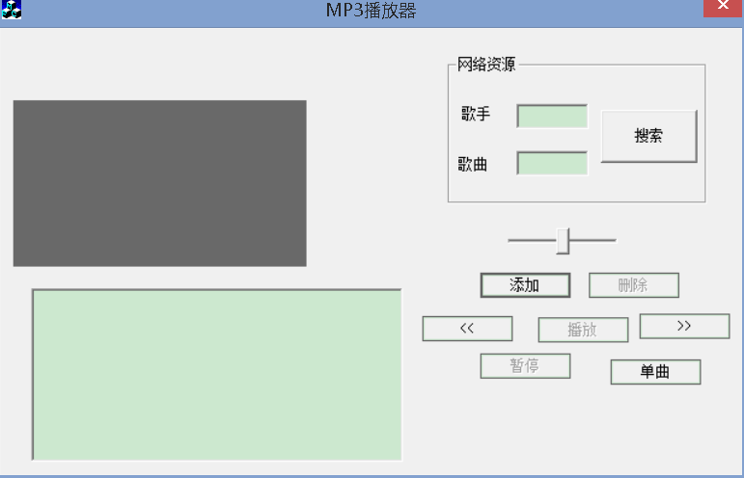

图 3.1播放界面

对话框的各个控件属性描述如下

表3.1控件属性描述表
控件ID | 描述
IDC_STATIC_INFO_WND | Group Box控件，用来显示“信息窗口”
IDC_STATIC_INFO | Static Text控件，用来显示各种信息
IDC_BUTTON_search | 按钮控件，单击它用来搜索歌曲
IDC_BUTTON_open | 按钮控件，单击它用来播放歌曲
IDC_BUTTON_pause | 按钮控件，单击它用来暂停播放歌曲
IDC_BUTTON_STOP | 按钮控件，单击它用来停止播放歌曲
IDC_BUTTON_slider | slider控件，单击它用来调节音量
IDC_BUTTON_QUIT | 按钮控件，单击它用来退出程序
IDC_BUTTON_openfile | 按钮控件，单击它用来添加歌曲
IDC_BUTTON_next | 按钮控件，单击换下一曲
IDC_STATIC_list | list控件，用来显示歌曲列表
IDC_STATIC_picture | Picture控件，用来显示歌曲信息

3.2各个控件的函数实现:
双击“添加”按钮，弹出一个对话框，选择OK，出现代码，添加
void CTao_MusicDlg::Onfileopen()
{
// TODO: Add your control notification handler code here
CFileDialog dlg(TRUE);//打开CFileDialog对象
dlg.m_ofn.Flags|=OFN_ALLOWMULTISELECT|OFN_ENABLESIZING|OFN_HIDEREADONLY;
dlg.m_ofn.lpstrFilter = _T("Mp3 Files(*.mp3)\0*.mp3\0Wave Audio Files(*.wav)\0*.wav\0MIDIFiles(*.mid)\0*.mid\0AVI Files(*.avi)\0*.avi\0All Files(*.*)\0*.*\0\0");
dlg.m_ofn.lpstrTitle="添加音乐";
dlg.m_ofn.nMaxFile=100*MAX_PATH;//最多100个文件
dlg.m_ofn.lpstrFile =new TCHAR[dlg.m_ofn.nMaxFile];
ZeroMemory(dlg.m_ofn.lpstrFile,sizeof(TCHAR)*dlg.m_ofn.nMaxFile);
//显示文件对话框,获得文件名集合
int retval=dlg.DoModal();
if(retval==IDCANCEL)return;
if (retval==IDOK)
{ int i = 0;
CString strfilepath[101];
CString strfilename[101];
POSITION pos = dlg.GetStartPosition();//获取第一个文件位置
while (pos)
{
strfilename[i] = dlg.GetNextPathName(pos);
char *str=(LPSTR)(LPCTSTR)strfilename[i];
addsong(str);//加入mylist列表
i++;
}
//实现和上面功能一样的代码:转到+选中+高 m_StoreItems.EnsureVisible(m_StoreItems.GetItemCount()-1,FALSE);
m_StoreItems.SetItemState(m_StoreItems.GetItemCount()-1,LVIS_FOCUSED|LVIS_SELECTED,LVIS_FOCUSED|LVIS_SELECTED); //选中行 m_StoreItems.SetSelectionMark(m_StoreItems.GetItemCount()-1);
m_StoreItems.SetFocus();
GetDlgItem(IDC_open)->EnableWindow(TRUE);
GetDlgItem(IDC_del)->EnableWindow(TRUE);
}
delete[] dlg.m_ofn.lpstrFile;
}

双击“删除”按钮，弹出一个对话框，选择OK，出现代码，添加
void CTao_MusicDlg::Ondel()
{
// TODO: Add your control notification handler code here
UpdateData(TRUE);
int index=m_StoreItems.GetSelectionMark();//获取选中的文本
CString strfilename;
char str[300];
m_StoreItems.GetItemText(index,1,str,sizeof(str));
strfilename.Format(_T("%s"),str);
if(strfilename==cursong){//如果删除的是当前歌曲则停止
Mp3.Stop();
SetDlgItemText(IDC_filename,"");
Show(1);
}
if(index!=CB_ERR)
{
m_StoreItems.DeleteItem(index);
if(m_StoreItems.GetItemCount()){//选中下一个
//实现和上面功能一样的代码:转到+选中+高亮
m_StoreItems.EnsureVisible(index%m_StoreItems.GetItemCount(),FALSE);
m_StoreItems.SetItemState(index%m_StoreItems.GetItemCount(),LVIS_FOCUSED|LVIS_SELECTED,LVIS_FOCUSED|LVIS_SELECTED); //选中行
m_StoreItems.SetSelectionMark(index%m_StoreItems.GetItemCount());
m_StoreItems.SetFocus();
}
else{
GetDlgItem(IDC_del)->EnableWindow(FALSE);//失能暂停键
}
}
}

双击“<<”按钮，弹出一个对话框，选择OK，出现代码，添加
void CTao_MusicDlg::OnLeft()
{
// TODO: Add your control notification handler code here
pre();
}

双击“播放”按钮，弹出一个对话框，选择OK，出现代码，添加
void CTao_MusicDlg::Onopen()
{
// TODO: Add your control notification handler code here
int index=m_StoreItems.GetSelectionMark();
if(index==-1)
{
MessageBox("请添加音乐");
return;
}
CString strfilename;
char str[300];
m_StoreItems.GetItemText(index,1,str,sizeof(str));
strfilename.Format(_T("%s"),str);
cursong=strfilename;
Mp3.Stop();
Mp3.Load(this->m_hWnd,strfilename);
Mp3.Play();
Mp3.Setvolumn(1000-m_slider.GetPos());//声音设为滑块指示的地方
SetTimer(0,1000,NULL);
SetTimer(1,100,NULL);
SetTimer(2,100,NULL);
GetDlgItem(IDC_open)->EnableWindow(TRUE);
GetDlgItem(IDC_pause)->EnableWindow(TRUE);
GetDlgItem(IDC_del)->EnableWindow(TRUE);
Show(0);
}

双击“>>”按钮，弹出一个对话框，选择OK，出现代码，添加
void CTao_MusicDlg::OnRight()
{
// TODO: Add your control notification handler code here
next();
}

双击“暂停”按钮，弹出一个对话框，选择OK，出现代码，添加
void CTao_MusicDlg::Onpause()
{
// TODO: Add your control notification handler code here
CString strtemp;
GetDlgItemText(IDC_pause,strtemp);//获取按钮状态
if (strtemp.Compare("暂停")==0)
{
Mp3.Pause();
SetDlgItemText(IDC_pause,"继续");
KillTimer(0);//取消计数器的显示
KillTimer(1);
KillTimer(2);
}
if (strtemp.Compare("继续")==0)
{
Mp3.resum();
SetTimer(0,1000,NULL);
SetTimer(1,100,NULL);
SetTimer(2,100,NULL);
SetDlgItemText(IDC_pause,"暂停");
}}

双击“单曲”按钮，弹出一个对话框，选择OK，出现代码，添加
void CTao_MusicDlg::Onexit()
{
// TODO: Add your control notification handler code here
CString strtemp;
GetDlgItemText(IDC_exit,strtemp);//获取按钮状态
if (strtemp.Compare("单曲")==0){
SetDlgItemText(IDC_exit,"顺序");
}else if(strtemp.Compare("顺序")==0){
SetDlgItemText(IDC_exit,"随机");
}else if(strtemp.Compare("随机")==0){
SetDlgItemText(IDC_exit,"单曲");
}
}

3.3 类的说明

在添加MP3类用于实现MP3文件的识别及其歌曲的暂停、播放、重播。

添加的MP3的头文件：

//音乐播放控制类

#include "mmsystem.h"//必须同时引入

#pragma comment(lib,"Winmm.lib")

class mp3

{

public:

mp3();

virtual ~mp3();

HWND m_hWnd;//3个变量

DWORD DeviceID;

MCI_OPEN_PARMS mciopenparms;

void Load(HWND hwnd,CString Strfilepath);

DWORD getinformation(DWORD item);

void Play();//播放歌曲

void Pause();//暂停歌曲

void resum();//重播歌曲

void Stop();//停止歌曲

DWORD Setvolumn(DWORD vol);

};

添加的MP3.cpp文件：

#include "StdAfx.h"

#include "mp3.h"

#include "Digitalv.h"

//-------------------------------------------------------------------

mp3::mp3()

{

}

//-------------------------------------------------------------------

mp3::~mp3()

{

}

//-------------------------------------------------------------------

//加载函数

//-------------------------------------------------------------------

void mp3::Load(HWND hwnd,CString Strfilepath)

{

//MessageBox(hwnd,Strfilepath,"43",MB_ICONHAND);

m_hWnd=hwnd;

mciSendCommand(DeviceID,MCI_CLOSE,0,0);//在加载文件前先清空上一次播放的设备

mciopenparms.lpstrElementName=Strfilepath;//将音乐文件路径传给设备

DWORD dwReturn;

if(dwReturn=mciSendCommand(NULL,MCI_OPEN,MCI_OPEN_ELEMENT|MCI_WAIT,(DWORD)(LPVOID)&mciopenparms))

{

//如果打开文件失败，则将出错信息储存在buffer，并显示出错警告

char buffer[256];

mciGetErrorString(dwReturn,buffer,256);

//MessageBox(hwnd,buffer,"HeHe,You Are Wrong!",MB_ICONHAND|MB_ICONERROR|MB_ICONSTOP);

}

//打开文件成功就关联文件到设备

DeviceID=mciopenparms.wDeviceID;

}

//-------------------------------------------------------------------

DWORD mp3::getinformation(DWORD item)

{

MCI_STATUS_PARMS mcistatusparms;

mcistatusparms.dwItem=item;

mcistatusparms.dwReturn=0;

mciSendCommand(DeviceID,MCI_STATUS,MCI_STATUS_ITEM,(DWORD)&mcistatusparms);

return mcistatusparms.dwReturn;

}

//-------------------------------------------------------------------

//播放函数

//-------------------------------------------------------------------

void mp3::Play()

{

MCI_PLAY_PARMS mciplayparms;

mciplayparms.dwCallback=(DWORD)m_hWnd;

mciplayparms.dwFrom=0;//每次播放都是从0开始播放

mciSendCommand(DeviceID,MCI_PLAY,MCI_FROM|MCI_NOTIFY,(DWORD)(LPVOID)&mciplayparms);

}

//-------------------------------------------------------------------

//暂停

//-------------------------------------------------------------------

void mp3::Pause()

{

mciSendCommand(DeviceID,MCI_PAUSE,0,0);

}

//-------------------------------------------------------------------

//重播

//-------------------------------------------------------------------

void mp3::resum()

{

mciSendCommand(DeviceID,MCI_RESUME,0,0);

}

//-------------------------------------------------------------------

//停止

//-------------------------------------------------------------------

void mp3::Stop()

{

mciSendCommand(DeviceID,MCI_STOP,0,0);

mciSendCommand(DeviceID,MCI_CLOSE,0,0);

//当点击停止按钮时，将所有的信息都清除掉

}

//-------------------------------------------------------------------

//设置音量

//-------------------------------------------------------------------

DWORD mp3::Setvolumn(DWORD vol)

{

MCI_DGV_SETAUDIO_PARMS mcisetvolumn;

mcisetvolumn.dwCallback=(DWORD)m_hWnd;

mcisetvolumn.dwItem=MCI_DGV_SETAUDIO_VOLUME;

mcisetvolumn.dwValue=vol;

mciSendCommand(DeviceID,MCI_SETAUDIO,MCI_DGV_SETAUDIO_VALUE|MCI_DGV_SETAUDIO_ITEM,(DWORD)(LPVOID)&mcisetvolumn);

// return mcisetvolumn.dwValue;

return 0;

}

4 测试与运行

4.1运行结果
程序运行初始化界面：
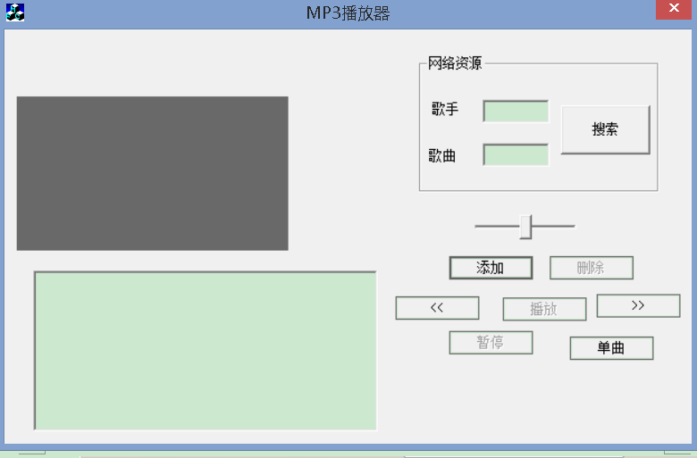
图4.1程序运行初始化界面
添加文件中的歌曲:
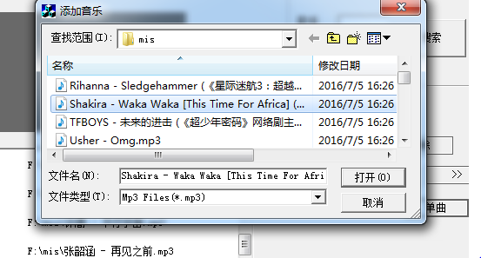
图4.2 添加歌曲

播放歌曲
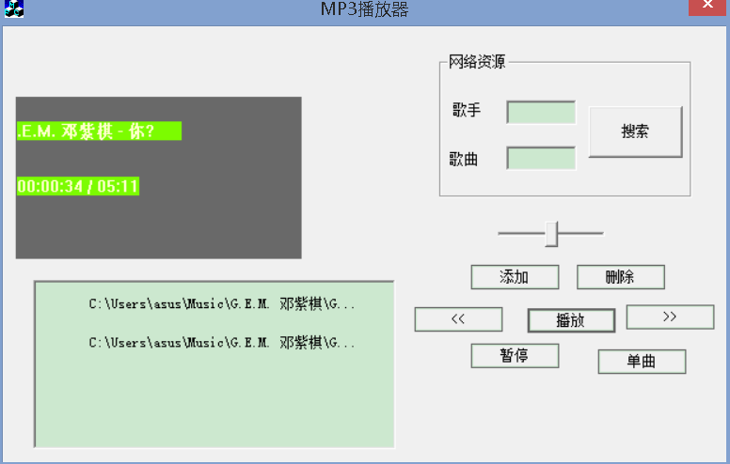
图4.3 播放歌曲

4.2结果分析
该程序很简单，只需按界面一步步地进行操作，就可以完成对歌曲的添加，删除，搜索等功能。

结束语

在这次课程设计中，我较好地完成了任务，通过这次设计，使我对MFC课程基本内容的了解。同时，在程序设计方法以及上机操作等基本技能和科学作风方面受到比较系统和严格的训练。
在此之前，我脑袋里面根本不会用MFC，什么控件对我而言就是一张空白的纸。当时就感觉自己什么都不会做，什么也不能做，但是真正接触后并没有想象的那么难，有什么不懂的上网去搜索，这是一个信息横流的世界，有google，baidu就没有不能解决的知识难题。在网上搜索点有关的资料后，然后再利用自己在课堂上所学的知识，将所有内容连接起来，所有问题就迎刃而解。课程设计是以学生自学为主、指导教师指导为辅，认真、独立地完成课程设计的任务，有问题就要及时主动与指导教师沟通。在老师的悉心指导下和同学们的帮助下，使我顺利地完成了此次课程设计。所以，要特别感谢指导老师和各位同学，我相信这短短十天的课程设计将会是我以后不管是工作还是学习不可多得的经验。

参考文献

[1] 谭浩强. C程序设计(第三版)清华大学出版社2005.07.
[2] 孙鑫. vc深入详解. 电子工业出版社出版. 2001年10月版
[3] 谭浩强．C++程序设计．科学出版社.2000
[4] 侯俊杰. 深入浅出MFC.2008.11
[5] 佩措尔德. Windows程序设计.清华大学出版社.2010
[6] Ivor Horton . Visual C++ 2005入门经典. 清华大学出版社.1998.9
[7] 杨昂岳.微机实用绘图方法与技巧.国防科技大学出版社.1995.12

